

Fundacja Avalon
biuroprasowe.fundacjaavalon.pl

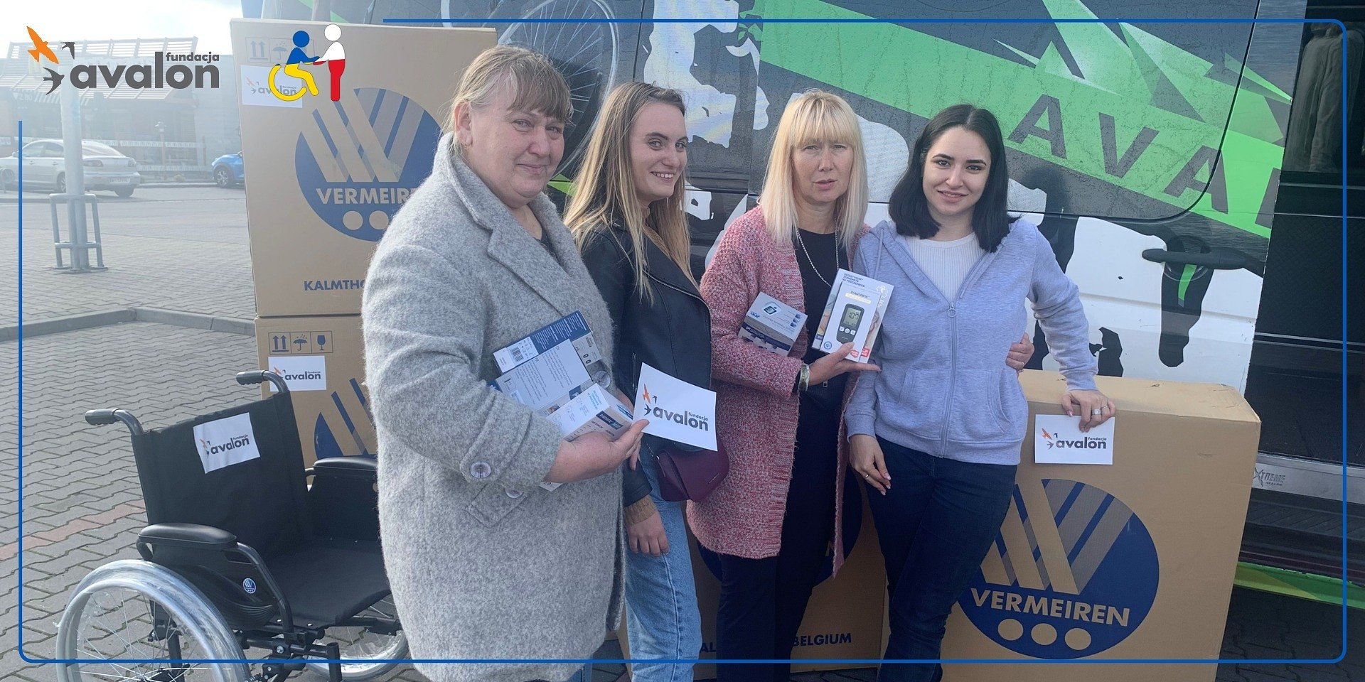

Dwa lata działalności Centrum Pomocy Uchodźcom z Niepełnosprawnościami Fundacji Avalon

2024-02-27

Dwa lata temu, w obliczu wybuchu wojny w Ukrainie, Fundacja Avalon powołała Centrum Pomocy Uchodźcom z Niepełnosprawnościami. Wojna za wschodnią granicą wciąż trwa, a Fundacja nie ustaje w działaniach na rzecz potrzebujących Ukraińców z niepełnosprawnościami oraz wprowadza nowe formy ich wsparcia.

Kolejny rok pomocy

W drugim roku działalności Centrum Pomocy Uchodźcom z Niepełnosprawnościami Fundacji Avalon wsparło ponad 10 000 uchodźców z niepełnosprawnością poprzez przekazywanie sprzętu medycznego, rehabilitację oraz pomoc informacyjną. Szacowana wartość wsparcia to blisko 1 000 000 zł.

Ważnym działaniem Fundacji Avalon dla sąsiadów zza wschodniej granicy jest prowadzenie infolinii pomocowej. W 2023 roku zostało zrealizowanych ponad 5000 połączeń telefonicznych.

Te wszystkie działania nie mogłyby się odbyć, gdyby nie współpraca z licznymi podmiotami, które zaoferowały pomoc finansową i rzeczową. Fundacja Avalon w 2023 zrealizowała szereg projektów dla uchodźców z niepełnosprawnościami we współpracy z takimi organizacjami jak między innymi IMC (International Medical Corps), LWF (The Lutheran World Federation), IOM (Międzynarodowa Organizacja ds. Migracji, Wespol i Państwowy Fundusz Rehabilitacji Osób Niepełnosprawnych.

Fundacja Avalon dba również o budowanie społeczności z odbiorcami swoich działań. W 2023 roku powstała dedykowana grupa na Facebooku, na której umieszczane są informacje o działaniach Fundacji, ale też materiały wspierające i edukacyjne dla uchodźców z niepełnosprawnościami. W ubiegłym roku udało się również zorganizować, we współpracy z organizacjami LWF oraz Humanosh, turnus rehabilitacyjny dla 10 dzieci z niepełnosprawnością z Ukrainy oraz ich opiekunów.

Co przyniesie 2024?

Fundacja Avalon nie zatrzymuje swoich działań i wciąż ma otwarte drzwi dla wszystkich Ukraińców z niepełnosprawnościami, którzy przybywają do Polski z terenów objętych działaniami wojennymi. Zespół stale myśli o nowych formach wsparcia dla potrzebujących, mając równocześnie nadzieję na szybkie zakończenie wojny

Najbardziej zależy nam na rozszerzeniu oferty zajęć edukacyjnych i wszelkich działań aktywizujących uchodźców z niepełnosprawnościami na rynku pracy i w polskim społeczeństwie. Chcemy, by czuli się w Polsce członkami społeczeństwa obywatelskiego i znali zarówno swoje prawa, jak i obowiązki. Niezmiennie planujemy kontynuację projektów rehabilitacyjnych i wsparcie pod kątem zaopatrzenia, zwłaszcza dla dzieci z niepełnosprawnościami.
- zapowiada Olha Lozova, zastępczyni kierowniczki Centrum Pomocy Uchodźcom z Niepełnosprawnościami.

Fundacja Avalon to jedna z największych organizacji pozarządowych w Polsce wspierających osoby z niepełnosprawnościami i przewlekle chore, powstała w 2006 roku, a od roku 2009 posiada status organizacji pożytku publicznego. Ma siedzibę w Warszawie, jednak swoim wsparciem obejmuje osoby potrzebujące z całej Polski. Fundacja oferuje pomoc potrzebującym w obszarze finansowym, a także prowadzi szereg programów społecznych i edukacyjnych, mających na celu aktywizację OzN a także zmianę postrzegania osób z niepełnosprawnościami w polskim społeczeństwie. Fundacja Avalon aktualnie wspiera około 14 500 osób z całej Polski. Łączna wartość pomocy udzielonej przez Fundację swoim podopiecznym wynosi blisko 400 mln.

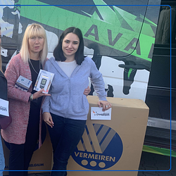 | 2-rocznica-wybuchu-wojny-na-ukrainie-prowly-1920x960.png | Download

